抹黑中国的谣言都从哪来？这位美国小哥说了实话！

原创 有里儿有面 [有理儿有面](javascript:void(0);)

**有理儿有面**

微信号 youli-youmian

功能介绍 你说是不是

2021-09-16[原文](https://mp.weixin.qq.com/s?__biz=Mzg3MjEyMTYyNg==&mid=2247540708&idx=1&sn=f07b1485757d99e6ca925bff4a83fd62&chksm=cef60b91f98182878be285f1f2f37566e9a5088b8235d32e824415b3e18141b3f3e8e8dbc312&scene=27#wechat_redirect&cpage=25) 发表于

收录于合集





**全文共2709字，图片3张，视频1个，预计阅读时间为6分钟。**

**文章首发于“有理儿有面”（youli-youmian），欢迎大家在朋友圈和微信群转发。**

**公众号及其他平台转载请在后台留言。**



▼

我们都看到，近年来以美国为首的西方媒体变着花样的对中国进行造谣抹黑，从新冠疫情到香港、新疆、西藏以及各类自然灾害等等方方面面，基本做到了360度无死角……

那么，这些谣言都是从哪来呢？西方媒体虽然极为虚伪，但表面上依然表现得不能太明显，况且还要对西方民众洗脑让他们对这些假消息深信不疑，那他们就需要有一些所谓的“靠谱信源”来支撑那些抹黑中国的言论。

“靠谱信源”有多不靠谱？一位美国小哥李·坎普在一档栏目中说了实话。

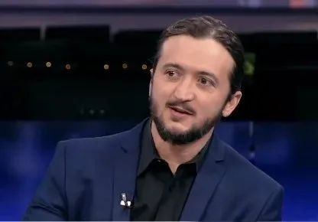

由于视频中存在一些敏感的词汇，所以有理哥简单复述一下李·坎普所讲的抹黑中国的谣言到底从何而来。

据李·坎普介绍，主要黑中国的美国媒体包括美联社、纽约时报、金融时报等一系列主流媒体。为了调查这些信息的真假及来源，他做了大量的调查和深入的研究，然后发现了新世界……

他发现这些媒体机构都在引用的消息源之一是《工人权利联盟》（WRC）。有理哥在这里插播一下，2019年6月，正是这个《工人权利联盟》发布了一篇37页的所谓报告，妄称“新疆和田某服装公司强迫维吾尔人劳动，并从中获利”，还捏造称“该公司的工人是和田职业教育培训中心的‘被拘留者’”。

其实，WRC的幕后大老板恰恰是美国政府，这个大BOSS通过美国国家民主基金会（NED）资助了许多反华机构投入到了抹黑污蔑新疆的队伍，WRC是其中的“佼佼者”。可以说，是WRC在美国的操控下带头吹响了西方造谣抹黑中国新疆的号角。

李·坎普介绍，对工人权利联盟的假消息进行大幅报道的，正是“自由亚洲电台”。它是由美国中情局（CIA）创建的由美国政府资助的宣传机构。在美国人看来，也许它看着像一个公正的消息来源，但实际上它炮制出了一系列所谓的“调查报告”，大肆攻击中国新疆。

当然，不用李·坎普介绍，中国人对这个媒体再熟悉不过了，因为，它完全就是为了黑中国而生的……

“另外，就是澳大利亚战略政策研究所”，李·坎普说，“这是一个右翼智库，专门污蔑抹黑中国，它是由澳大利亚军方，美国军方和武器承包商资助的。”

有理哥这里又要插播一下，实际上李·坎普的介绍还不是很完整，这个“澳大利亚战略政策研究所”的“金主爸爸”还包括美国国务院、英国外交与英联邦事务部等至少达11个以上。当然，拿钱办事，它的主要任务就是打着学术幌子为西方势力炮制反华议题、散布虚假信息。

最后，李·坎普又介绍了一位被西方媒体倍加推崇和喜爱的“反华斗士”，介于这个人的名字比较敏感，有理哥胆小怕丢号，所以就不展开介绍了。反正参照西方媒体对老谣“方方”的“喜爱”就对了。

李·坎普通过调查得出了一个结论：**这些攻击中国的报道的信息源没有一个是不受美国政府和中央情报局支持的。**

其实，李·坎普所说的这些内容，我们中国人或多或少都清楚一些，即便说不上这些组织、机构的名字，但也都知道他们的背后大台就是漂亮国无疑。但这些内容从一个美国人嘴里详细、客观的讲出来，我们还是惊讶和佩服的。毕竟，如此清醒的美国人确实不多了……

另外，大家看这个李·坎普是不是很眼熟？其实之前，他在中国的社交媒体上小火了一把。

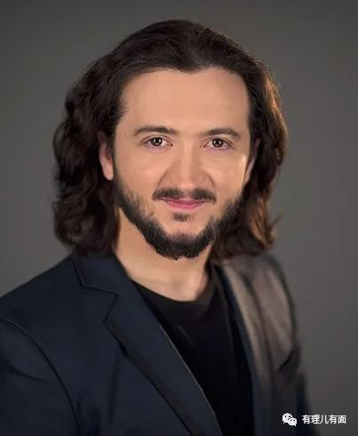

李·坎普是“今日俄罗斯美国频道”的主持人，之前他在自己的节目中表面上借新冠疫情、种族和人权问题等“狂批”中国，最后以“看错台本”为由反转，嘲讽美国媒体的反华宣传，将矛头对准美国政府。这样的黑色幽默和实话实说受到了广大中国网友的欢迎。我们来回顾一下李·坎普的那段精彩脱口秀：

后来，李·坎普还接受了中国媒体《环球时报》的采访，并在采访中客观、尖锐的指出了美国的诸多问题和错误行径。看过他的采访，有理哥发现，这个李·坎普绝不是为了攻击美国政府而做节目，更不是为了讨好中国，而是一个心怀世界、心有大爱的媒体人。

比如，他在接受采访时说，美国政府正试图跟中国来一场新的冷战，而这会把所有人推向灭亡。同时他相信，那些挑起中美对抗的“垃圾政客”终会被抛弃。在美国的几乎所有主流媒体，都在将麦卡锡主义的指控扔向中国、俄罗斯或伊朗。**但我们真正应该做的是共同努力解决人类目前面临的许多问题。**

他还讲到，资本主义和消费主义让我们认识到，环境正在崩溃，地球正在崩溃，这不可持续。**如果每个人都像美国人一样生活，那么我们将需要五个地球才能生存。**解决这个问题的唯一方法是共同努力并珍视我们的共同点，即“我们都是人类”这一事实，而不是试图杀死或阻止另一个国家。

瞧瞧，这不与咱们“人类命运共同体”的倡议不谋而合吗？

另外，谈到自己的国家，李·坎普也是一针见血，他谈到美国的政治及舆论环境时说，**“在美国，我们最大的爱好似乎是虚伪，我们最喜欢指责另一个国家，哪怕我们也在做同样的事情”；“推特、脸书和其他大型科技公司正越来越多地压制不同意见”；“美国宣传的民主、自由这些口号，实际上美国并不支持他们。就拿‘自由’来说，美国是世界上最大的监狱国家，我们有数百万人被关在监狱里。美国实际上也并没有白白给其他国家带来自由，取而代之的是，我们经常扶持法西斯主义的傀儡政府”；“美国也自我标榜’民主‘，但总统不是普选产生的。我们的民主受到金钱的操纵，八成赢得选举的政客都是花了最多钱的人，也就是说那些最富有的人几乎可以赢得任何选举，这不是民主，这不是公平的选举。”**

以上这些都是有理哥摘出的一小部分，感兴趣的可以直接搜索李·坎普的完整采访报道，那是相当精彩。因为这个美国人所讲的内容全部是深层次的本质问题，恰恰与公知、反华者所吹嘘的美国的博爱、民主、自由等完全满拧。

这不是巧了么这不是？！

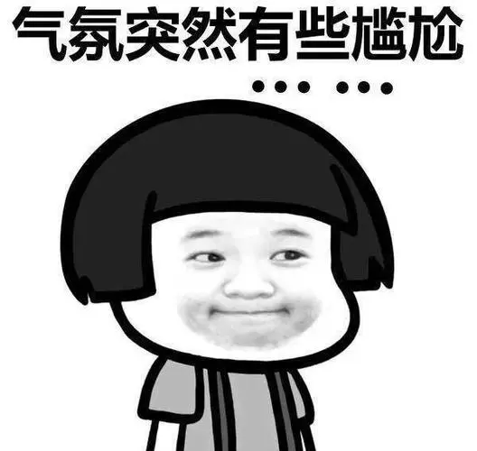

但可惜的是，在美国像李·坎普这样的明白人并不多，当然，美国政府更不希望有更多的李·坎普出现，也不会让他们出现。所以……

李·坎普的处境已经很不好，可以说受到了“迫害”。原本他在推特和脸书上发布的内容很受欢迎，但现在已经看不到了。在油管上，他被限制视频节目的热度，甚至恶意给他“黄标”以降低浏览量，不知道他的这些账号还能存活多久。

这就是美式“盐论自由”，相当“冰美式”——冰冷、无情、狠毒。要知道，美国的CIA、FBI之前在针对“敏感人物”之时，很少手软过。毫不夸张的说，李·坎普的境遇，会比我们想象的危险，希望他能一直平安吧……

不希望有一天，“纽约时报”在不起眼的角落报道一则消息：中情局调查结果显示，一男子把枪绑在了门上，通过风扇固定鱼线，并通过吊扇转轴设计安排了长短线，当风扇开关打开，轴承运转起来，长短线会依次分别进行一轮扳机一轮上膛的多轮射击，造成多发中弹“谋杀”假象。实际上，该男子死于自杀，并用制造他杀的假象想要栽赃给警察……

是的，这很美国……

**图片来自网络**





**关注公众号：**

**有理儿有面**

**理   性｜   揭   秘｜   探   讨**







有里儿有面

**微信扫一扫赞赏作者** **赞赏**

已喜欢，对作者说句悄悄话

取消

**发送给作者**

**发送**

最多40字，当前共字

 人赞赏

上一页 1/3 下一页

长按二维码向我转账

受苹果公司新规定影响，微信 iOS 版的赞赏功能被关闭，可通过二维码转账支持公众号。

### 精选留言

用户设置不下载评论